**Contexto Social**

**Estado de las energías renovables en el mundo**

**Participación de generadoras RER en el mundo**

En 2015, las generadoras con recursos energéticos renovables (RER) llegaron a representar el 23% de la potencia instalada total. (OSINERGMIN, 2019)

**Evolución de la potencia instalada de generadoras tipo RER**

La capacidad total de generación de energía renovable mundial alcanzó los 2351 GW a finales del 2018, teniendo un 8% más que en el 2017. (CMNUCC, 2018)

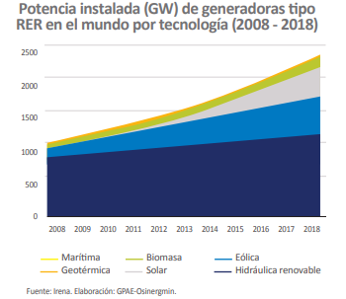

**Estado de las energías renovables en el Perú**

La participación de las centrales RER en la producción de energía eléctrica fue del 7.2% en el 2018 (OSINERGMIN, 2019).

**Potencia instalada**

Las centrales RER aumentó una tasa anual de 9.34% desde el 2008 hasta 2018, es decir, varió de 10MW a 1030.2MW.

**Electrificación**

La disponibilidad de la energía eléctrica es fundamental para el desarrollo y bienestar de la población, sin embargo, aún existen hogares sin acceso a este servicio y pagar un alto precio a un suministro de energía eléctrica poco eficiente. (INEI, 2019)

**Red pública**

**Hogares con acceso al servicio de energía eléctrica mediante red pública**

**Nacional**

En el 2019, se obtuvo un total de hogares con este servicio aproximadamente de un 92.9%. (INEI, 2019)

**Contexto Económico**

**Plan Nacional de Electrificación rural (PNER) 2021-2023**

**Avances de los proyectos de electrificación rural**

El sector de Energía y Minas va desarrollando progresivamente el plan de electrificación rural del país, donde para los fines del 2020 presentan el siguiente avance:

**Proyectos en ejecución a carga de la DGER (Dirección General de Electrificación Rural)**

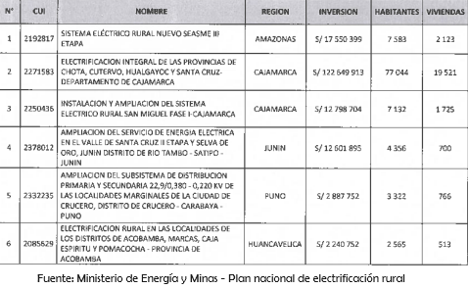

**Proyectos en proceso de selección**

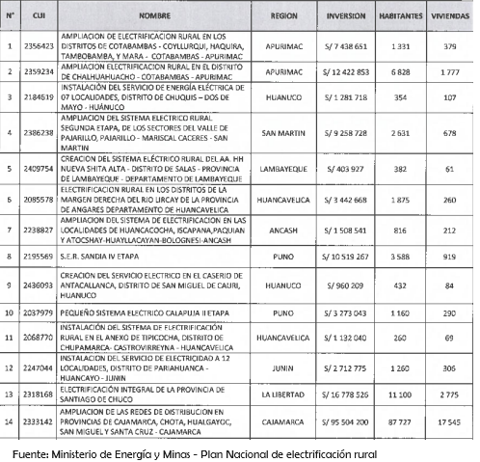

**Estudios de preinversión y definitivos - Huancavelica**

La DGER elaboró estudios de preinversión de acuerdo con la priorización establecida en la Programación Multianual de Inversiones. (MEM, 2020).

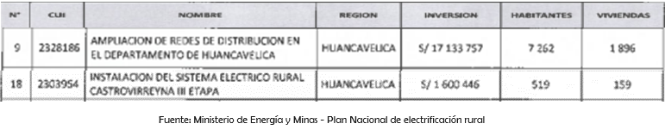

Referencias

OSINERGMIN. Noviembre (2019). Energías Renovables, experiencia y perspectivas en la ruta del Perú hacía la transición energética. <https://www.osinergmin.gob.pe/seccion/centro_documental/Institucional/Estudios_Economicos/Libros/Osinergmin-Energias-Renovables-Experiencia-Perspectivas.pdf>

INEI. (2019). Electricidad, gas y agua. <https://www.inei.gob.pe/media/MenuRecursivo/publicaciones_digitales/Est/Lib1756/cap04.pdf>

Republica del Perú, Ministerio de Energía y Minas (MEM). Diciembre (2020). Plan Nacional de Electrificación Rural (PNER), Periodo 2021-2023.

<https://cdn.www.gob.pe/uploads/document/file/1987203/PLAN%20NACIONAL%20DE%20ELECTRIFICACI%C3%93N%20RURAL%202021%20-%202023.pdf.pdf>

Chambi Mamani, Liz Karin, Salas Cabrera, Maribel Soledad. (2022). Aprovechamiento de la energía solar para el acceso universal a la energía eléctrica en la Región Huancavelica, Perú. <https://repositorio.ucv.edu.pe/bitstream/handle/20.500.12692/117393/Chambi_MLK-Salas_CMS-SD.pdf?sequence=1>